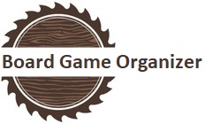
Вежа для кубиків «Замок Саграда» Dice Tower: "Castle Sagrada"

Інструкція зі складання  Тип товару: Вежа для кубиків  Призначення: призначено для зручності кидання ігрових кубиків  Модель: BGO0003  Поради та зауваження приймаються за телефоном: info@boardgameorganizer.com  Вік:14+  Загальна інформація: Вежа виготовляється як конструктор в розібраному вигляді, елементи потрібно видавити з  листів фанери та скласти згідно інструкції.  Матеріал: Фанера шліфована  Виготовлено на замовлення ФОП Гошко М. В.  Дата виготовлення: Дата виготовлення вказана на упаковці  Номер партії: номер партії співпадає з датою виготовлення  Умови зберігання: Зберігати в закритих сухих приміщеннях, та недоступному для дітей віком до 3-х років місці.  Термін придатності: Не обмежений.  Розмір упаковки:210x220x8 мм  Розмір зібраної моделі: 215х170х90 мм  Кількість деталей:20  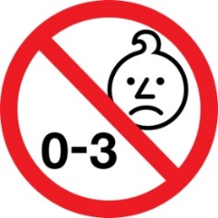  Попередження! Warning! | Assembly instructions  Product type: Dice tower  Appointment: intended for the convenience of throwing game dice  Model: BGO0003  Advice and comments are accepted by phone: info@boardgameorganizer.com  Age: 14+  General information: The tower is made as a constructor in disassembled form, the elements must be squeezed out of sheets of plywood and assemble according to the instructions.  Material: Polished plywood  Made to order IE Hoshko M. V.  Date of manufacture: The date of manufacture is indicated on the package  Batch number: the batch number coincides with the date of manufacture  Storage conditions: Store in a closed dry place, out of reach of children under 3 years.  Expiration date: Not limited.  Pack size: 210x220x8 mm  The size of the assembled model: 215х170х90 mm  Number of parts: 20

Увага! Містить дрібні деталі.

Небезпека удушення.

WARNING! Contains small details.

Danger of suffocation.

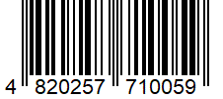

UKR Увага! |  | ENG Attention!
- Не підпалювати! |  | Do not set fire to it!
Вежа не вимагає застосування клею.  Крихкі деталі! Під час вилучення деталей вежі з карти будьте обережні!  Вежа може в деяких місцях туго з’єднуватися, для того, щоб зібрана модель мала міцність і надійність. |  | The tower does not require glue.  Fragile details! Be careful when removing the tower parts from the card!  The tower can be tightly connected in some places, so that the assembled model has strength and reliability.
Умовні позначення |  | Symbolic notations
 | - наступний крок; |  | - the next step;
 | - зігнути елемент; |  | - bend the element;
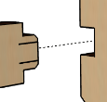 | - з’єднати дві деталі; |  | - connect two parts;

3 4 5 6 7 8 9 10

2

1

2

12
11

